Giải bài tập Unit 4 Writing tiếng Anh 6 sách Cánh Diều giúp các em học tốt Tiếng Anh 6.

Giải bài tập Tiếng Anh 6 Unit 4 Writing
Write an email. Describe your family in 40-60 words.
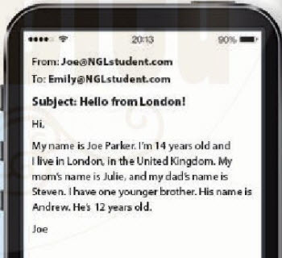
Dịch
Gửi từ: Joe@NGLstudent.com
Tới: Emily@NGLstudent.com
Tiêu đề: Xin chào từ London!
Xin chào,
Tên tôi là Joe Parker. Tôi 14 tuổi và sống ở London, Vương quốc Anh. Tên mẹ tôi là Julie, và tên cha tôi là Steven. Tôi có một người em trai. Tên anh ấy là Andrew. Anh ấy 12 tuổi.
Joe.
Answer
From: minhlan@gmail.com
To: Peter@gmail.com
Subject: Hello from Hanoi!
Hi,
My name is Tran Minh Lan. I'm 14 years old and I live in Ha Noi, in Vietnam. My mom's name is Thuy Minh, she is a and my dad's name is Duc Thien. I have one older brother. His name is Hoang Tuan. He's 17 years old.
Lan.
~/~
Giải bài tập Tiếng Anh 6 Unit 4: This is my family - Writing sách Cánh Diều do Đọc tài liệu tổng hợp, hi vọng sẽ giúp các em học tốt môn Tiếng Anh 6 thật thú vị và dễ dàng.

